Randonnée
La roche du docteur Baudot
3h

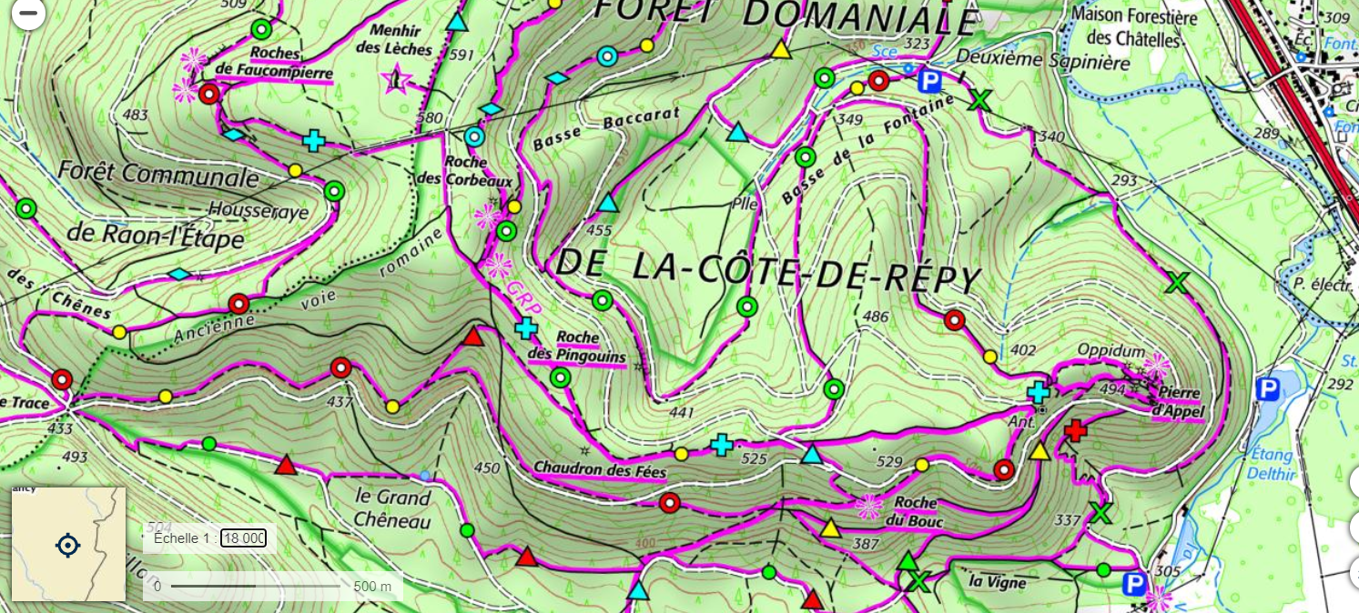 |  | 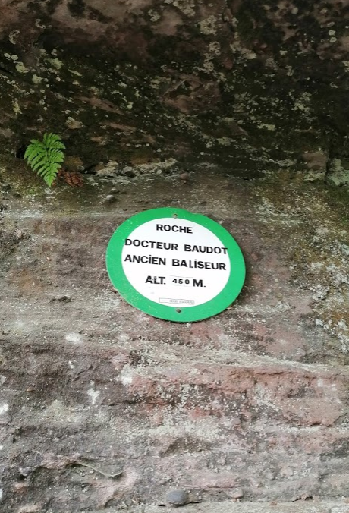
Un peu d'histoire |   Il existe de nombreuses légendes autour de la Pierre d'Appel. Les plus répandues sont que ce massif était un lieu privilégié pour y célébrer le sabbat. La Roche du Bouc, selon certains, peut même être qualifiée de « demeure du diable ».  Le chaudron des fées, quant à lui, doit son nom aux cupules toujours remplies d'eau. La légende prétend que les fées viennent chaque nuit les remplir.  NB : définition « cupules » : dépression circulaire effectuée par un être humain à la surface d'une dalle ou d'un rocher
Objectifs
Connaître les points cardinaux, trouver des azimuts.
Distinguer les principaux végétaux de son environnement proche.
Distinguer les essences d'arbre les plus connues.
Apprendre à prendre son pouls.

Itinéraire
1 | 20' | Départ école des Trois Hameaux, Saint-Blaise.  Longer la D37A en direction d'Etival-Clairefontaine.  Tourner à droite sous la RN59.  Prendre le pont de bois.  Arrivée à l'Etang de Deltyr, prendre à gauche sur la route goudronnée. | ↓
2 | 30' | Parking de la forêt domaniale de la Côte de Répy.  Prendre le sentier à gauche, en direction de la nécropole nationale de la Chipotte. Continuer tout droit ou bifurquer sur la gauche (chevalet vert). Attention, forte descente. | 
3 | 15' | Au carrefour, suivre roche du Bouc. | 
4 | 15' | Au carrefour, suivre roche du Bouc puis au bout d'une dizaine de minutes, suivre le circuit Jean bolot | ↓
5 | 15' | Arrivée sur la route forestière, continuer sur la gauche pendant une minute puis prendre la corniche sur la droite. | 
6 | Arrivée à la Roche du Docteur Baudot. Point de vue sympathique. Goûter.
7 | 5' | Poursuivre sur le sentier de gauche | ↓
8 | 10' | Bifurquer à droite (tête d'épingle) vers le sentier des pingouins. | 
9 | 20' | Prendre à droite vers le chaudron des fées. Attention, après le chaudron, forte descente. | ↓ | 
10 | 15' | Route forestière de droite | è | 
12 | 15' | Bifurquer à droite pour rejoindre le sentier en lacets menant normalement à la Pierre d'appel, arrivée au parking de Répy. |  | 
13 | 20' | Prendre la route goudronnée en direction de l'étang de Deltyr (gauche).  Le contourner par la droite puis prendre le chemin en sens inverse jusqu'à l'école. | ↓

laclassecooperativedestef.eklablog.com

